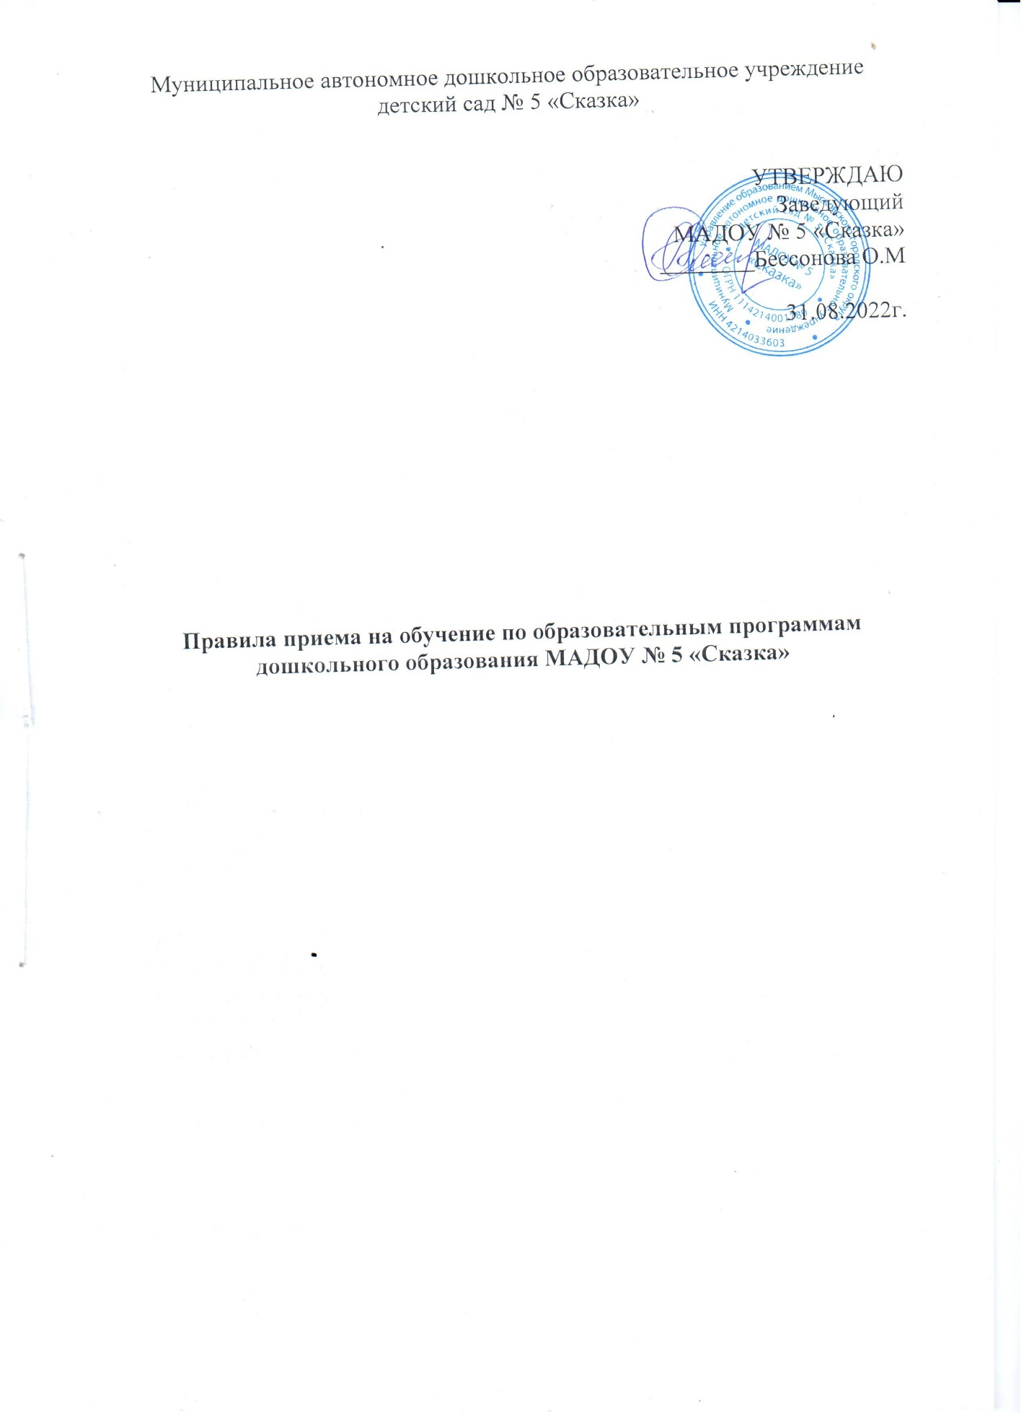

1. Общие положения

1.2. Настоящие Правила приема на обучение по образовательным программам дошкольного образования (далее - Правила) определяют правила приема граждан Российской Федерации в муниципальное автономное дошкольное образовательное учреждение детский сад № 5 «Сказка» (далее - образовательная организация), осуществляющая образовательную деятельность по образовательным программам дошкольного образования.

1.2. Прием иностранных граждан и лиц без гражданства, в том числе соотечественников за рубежом, в образовательные организации за счет бюджетных ассигнований федерального бюджета, бюджетов субъектов Российской Федерации и местных бюджетов осуществляется в соответствии с международными договорами Российской Федерации, Федеральным законом от 29 декабря 2012 г. N 273-Ф3 "Об образовании в Российской Федерации" (Собрание законодательства Российской Федерации, 2012, N 53, ст. 7598; 2020, N 9, ст. 1137), Приказом Министерства просвещения РФ от 15 мая 2020 г. N 236 "Об утверждении Порядка приема на обучение по образовательным программам дошкольного образования".

1.3. Правила приема в муниципальное автономное дошкольное образовательное учреждение детский сад № 5 «Сказка» устанавливаются в части, не урегулированной законодательством об образовании, образовательной организацией самостоятельно.

**2. Организация приема на обучение**

2.1. Правила приема на обучение в образовательную организацию должны обеспечивать прием в образовательную организацию всех граждан, имеющих право на получение дошкольного образования.

Правила приема в образовательную организацию на обучение должны обеспечивать также прием в образовательную организацию граждан, имеющих право на получение дошкольного образования и проживающих на территории, за которой закреплена указанная образовательная организация (далее - закрепленная территория).

Ребенок имеет право преимущественного приема в образовательную организацию, в которой обучается его полнородные и неполнородные братья и (или) сестры.

Для отдельных категорий граждан установлено преимущественное право на зачисление в образовательную организацию согласно нормам действующего законодательства Российской Федерации.

2.2. В приеме в образовательную организацию может быть отказано только по причине отсутствия в ней свободных мест, за исключением случаев, предусмотренных статьей 88 Федерального закона от 29 декабря 2012 г. N 273- ФЗ "Об образовании в Российской Федерации" (Собрание законодательства Российской Федерации, 2012, N 53, ст. 7598; 2019, N 30, ст. 4134). В случае отсутствия мест в государственной или муниципальной образовательной организации родители (законные представители) ребенка для решения вопроса о его устройстве в другую общеобразовательную организацию обращаются непосредственно в орган исполнительной власти субъекта Российской Федерации, осуществляющий государственное управление в сфере образования, или орган местного самоуправления, осуществляющий управление в сфере образования.

2.3. Образовательная организация обязана ознакомить родителей (законных представителей) ребенка со своим уставом, со сведениями о дате предоставления и регистрационном номере лицензии на осуществление образовательной деятельности, с образовательными программами и другими документами, регламентирующими организацию и осуществление образовательной деятельности, права и обязанности воспитанников.

Копии указанных документов, информация о сроках приема документов, указанных в пункте 9 настоящих Правил, размещаются на информационном стенде образовательной организации и на официальном сайте образовательной организации в информационно-телекоммуникационной сети "Интернет".

Образовательная организация размещает на информационном стенде образовательной организации и на официальном сайте образовательной организации распорядительный акт органа местного самоуправления о закреплении образовательных организаций за конкретными территориями (далее - распорядительный акт о закрепленной территории).

Факт ознакомления родителей (законных представителей) ребенка, в том числе через официальный сайт образовательной организации, с указанными документами фиксируется в заявлении о приеме в образовательную организацию и заверяется личной подписью родителей (законных представителей) ребенка.

2.4. Прием в образовательную организацию осуществляется в течение всего календарного года при наличии свободных мест.

2.5. Прием в образовательную организацию осуществляется по направлению органа исполнительной власти субъекта Российской Федерации или органа местного самоуправления посредством использования региональных информационных систем, указанных в части 14 статьи 98 Федерального закона от 29 декабря 2012 г. N 273-Ф3 "Об образовании в Российской Федерации".

Документы о приеме подаются в муниципальную образовательную организацию, в которую получено направление.

Уполномоченными органами исполнительной власти субъектов Российской Федерации или органом местного самоуправления, а также по решению указанных органов подведомственной им организацией родителю (законному представителю) ребенка предоставляется на бумажном носителе и (или) в электронной форме через единый портал государственных и муниципальных услуг (функций) и (или) региональные порталы государственных и муниципальных услуг (функций) следующая информация:

1. о заявлениях для направления и приема (индивидуальный номер и дата подачи заявления);
2. о статусах обработки заявлений, об основаниях их изменения и комментарии к ним;
3. о последовательности предоставления места в государственной или муниципальной образовательной организации;
4. о документе о предоставлении места в государственной или муниципальной образовательной организации;
5. документе о зачислении ребенка в государственную или муниципальную образовательную организацию.

2.6. Направление и прием в образовательную организацию осуществляются по личному заявлению родителя (законного представителя) ребенка.

Заявление для направления в образовательную организацию представляется в орган исполнительной власти субъекта Российской Федерации или органа местного самоуправления на бумажном носителе и (или) в электронной форме через единый портал государственных и муниципальных услуг (функций) и (или) региональные порталы государственных и муниципальных услуг (функций).

Заявление о приеме (Приложение 1) представляется в образовательную организацию на бумажном носителе и (или) в электронной форме через единый портал государственных и муниципальных услуг (функций) и (или) региональные порталы государственных и муниципальных услуг (функций).

В заявлении для направления и (или) приема родителями (законными представителями) ребенка указываются следующие сведения:

а) фамилия, имя, отчество (последнее - при наличии) ребенка;

1. дата рождения ребенка;

в) реквизиты свидетельства о рождении ребенка;

г) адрес места жительства (места пребывания, места фактического проживания) ребенка;

д) фамилия, имя, отчество (последнее - при наличии) родителей (законных представителей) ребенка;

е) реквизиты документа, удостоверяющего личность родителя (законного представителя) ребенка;

ж) реквизиты документа, подтверждающего установление опеки (при наличии);

з) адрес электронной почты, номер телефона (при наличии) родителей (законных представителей) ребенка;

и) о выборе языка образования, родного языка из числа языков народов Российской Федерации, в том числе русского языка как родного языка;

к) о потребности в обучении ребенка по адаптированной образовательной программе дошкольного образования и (или) в создании специальных условий для организации обучения и воспитания ребенка-инвалида в соответствии с индивидуальной программой реабилитации инвалида (при наличии);

л) о направленности дошкольной группы;

м) о необходимом режиме пребывания ребенка;

н) о желаемой дате приема на обучение.

В заявлении для направления родителями (законными представителями) ребенка дополнительно указываются сведения о государственных или муниципальных образовательных организациях, выбранных для приема, и о наличии права на специальные меры поддержки (гарантии) отдельных категорий граждан и их семей (при необходимости).

При наличии у ребенка полнородных или неполнородных братьев и (или) сестер, обучающихся в государственной или муниципальной образовательной организации, выбранной родителем (законным представителем) для приема ребенка, его родители (законные представители) дополнительно в заявлении для направления указывают фамилию(-ии), имя (имена), отчество(-а) (последнее - при наличии) полнородных или неполнородных братьев и (или) сестер.

Для направления и/или приема в образовательную организацию родители (законные представители) ребенка предъявляют следующие документы:

- документ, удостоверяющий личность родителя (законного представителя) ребенка, либо документ, удостоверяющий личность иностранного гражданина или лица без гражданства в Российской Федерации в соответствии со статьей 10 Федерального закона от 25 июля 2002 г. N 115-ФЗ "О правовом положении иностранных граждан в Российской Федерации" (Собрание законодательства Российской Федерации, 2002, N 30, ст. 3032);

* документ, подтверждающий установление опеки (при необходимости);
* документ психолого-медико-педагогической комиссии (при необходимости);
* документ, подтверждающий потребность в обучении в группе оздоровительной направленности (при необходимости).

Для направления родители (законные представители) ребенка дополнительно предъявляют документ, подтверждающий наличие права на специальные меры поддержки (гарантии) отдельных категорий граждан и их семей (при необходимости), а также вправе предъявить свидетельство о рождении ребенка, выданное на территории Российской Федерации, и свидетельство о регистрации ребенка по месту жительства или по месту пребывания на закрепленной территории по собственной инициативе. При отсутствии свидетельства о регистрации ребенка по месту жительства или по месту пребывания на закрепленной территории родитель (законный представитель) ребенка предъявляет документ, содержащий сведения о месте пребывания, месте фактического проживания ребенка.

Родители (законные представители) ребенка, являющиеся иностранными гражданами или лицами без гражданства, дополнительно предъявляют документ(- ы), удостоверяющий(е) личность ребенка и подтверждающий(е) законность представления прав ребенка, а также документ, подтверждающий право заявителя на пребывание в Российской Федерации. Иностранные граждане и лица без гражданства все документы представляют на русском языке или вместе с заверенным переводом на русский язык.

Для приема родители (законные представители) ребенка дополнительно предъявляют в образовательную организацию свидетельство о рождении ребенка (для родителей (законных представителей) ребенка - граждан Российской Федерации), свидетельство о регистрации ребенка по месту жительства или по месту пребывания на закрепленной территории или документ, содержащий сведения о месте пребывания, месте фактического проживания ребенка.

Копии предъявляемых при приеме документов хранятся в образовательной организации.

2.7. Дети с ограниченными возможностями здоровья принимаются на обучение по адаптированной образовательной программе дошкольного образования с согласия родителей (законных представителей) ребенка и на основании рекомендаций психолого- медико-педагогической комиссии.

2.8. Требование представления иных документов для приема детей в образовательные организации в части, не урегулированной законодательством об образовании, не допускается.

2.9. Заявление о приеме в образовательную организацию и копии документов регистрируются руководителем образовательной организации или уполномоченным им должностным лицом, ответственным за прием документов, в журнале приема заявлений о приеме в образовательную организацию. После регистрации родителю (законному представителю) ребенка выдается документ, заверенный подписью должностного лица образовательной организации, ответственного за прием документов, содержащий индивидуальный номер заявления и перечень представленных при приеме документов.

2.10. Ребенок, родители (законные представители) которого не представили необходимые для приема документы в соответствии с пунктом 2.6. настоящих Правил, остается на учете и направляется в государственную или муниципальную образовательную организацию после подтверждения родителем (законным представителем) нуждаемости в предоставлении места.

2.11. После приема документов, указанных в пункте 2.6. настоящих Правил, образовательная организация заключает договор об образовании по образовательным программам дошкольного образования (далее - договор) с родителями (законными представителями) ребенка.

2.12. Руководитель образовательной организации издает распорядительный акт о зачислении ребенка в образовательную организацию (далее - распорядительный акт) в течение трех рабочих дней после заключения договора. Распорядительный акт в трехдневный срок после издания размещается на информационном стенде образовательной организации. На официальном сайте образовательной организации в сети Интернет размещаются реквизиты распорядительного акта, наименование возрастной группы, число детей, зачисленных в указанную возрастную группу.

После издания распорядительного акта ребенок снимается с учета детей, нуждающихся в предоставлении места в государственной или муниципальной образовательной организации.

2.13. На каждого ребенка, зачисленного в образовательную организацию, оформляется личное дело, в котором хранятся все предоставленные родителями (законными представителями) ребенка документы.